学习时间巧统筹
【主题背景】
【活动对象】
小学四年级学生。
【活动目标】
1、掌握时间统筹的方法。
2、在生活中学会合理、有计划地安排、统筹时间。
【活动重点】
掌握时间统筹的方法。
【活动方法】
科学实验法、小组讨论。
【活动准备】
课件、实验用具
【活动过程】
一、游戏导入
1、猜谜语，引出“时间”这个名词。
2、一分钟可以做什么？学生讨论
3、现场测试：一分钟跳绳比赛。我们来感受一下一分钟跳绳活动，两个人可以分别跳
多少？
师小结：时间对每一个人是公平的，每天 24 小时，不多也不少。有的人能利用这有限
的时间做很多事情，做到学习、娱乐两不误。他们是用了什么秘诀呢？这就是我们今天要学
习的内容（板书：学习时间巧统筹）希望通过这节课的活动与体验，同学们能够有所收获。
【设计意图：导入活动——激发学生学习兴趣，让学生认识到时间的重要性，并且引起
疑问时间分配的秘诀是什么】
二、交流分享时间统筹方法
1、时间统筹方法——时间差
师：下面呀，我就要考考你们？动脑筋想一想，完成下面的全部事情最少需要多长时间？
生回答。
师：同样的事情，他们完成的时间为什么不同呢？
生回答。

师小结：能把课堂上学过的知识用到游戏中去，真的太棒了！在事情互相不冲突的情况
下，可以在同一时间里完成两件或更多的事情。比如，在散步的同时听英语录音就是用了这
个好方法。这个就是利用了时间统筹法中方法之一——“打时间差”
2、小组讨论
学生分组讨论：1、下面请同学们做一回裁判员，有一个同学这样统筹安排时间，你觉
得合理吗？为什么？
师：统筹安排时间是为了节省时间，提高效率。可一定要注意安全和身心健康哦！在同
一时间内，如果想同时完成许多事情，那这些事情最好是自己熟练的；如果两件事情都是不
熟练的，同时做，可能效率不高，效果也不好。
【设计意图：创设问题情境，让学生自主探究，了解时间统筹方法之一——打时间差。】
3、时间统筹方法——按照主次进行排序
下面呀，我要做一个小实验，请两位同学到台前榜我完成。这个小实验给我们带来什么
启示呢？瓶子没有装满的原因是什么呢？如果瓶子就是我们的时间，乒乓球、花生米、小米、
和水就是我们平时要做的事情，那这个小实验能带给你怎么样的启示呢？
生：交流讨论
生：这个实验告诉我们做事情要有一定的顺序，要先做重要的事情，然后做那些不重要
的事情。
生：要学会利用好平时的零散时间。
生：做事情之前做一个明确的计划会让我们事半功倍。
师总结：在做事情的时候，我们要按照主次进行排序。先做重要的事情，然后做不重要
的事情。我们还要学会“见缝插针”，充分利用好零碎时间，插孔做些小事情。
【设计意图：创设问题情境，让学生自主探究，了解时间统筹方法之二——做事情按照
主次进行排序。】
三、统筹时间训练
1、师：统筹规划自己的学习时间，你有什么好办法吗？
生回答
生发表意见，修改的理由
师总结：（1）科学制定学习计划（2）上课时间充分利用（3）当天的事情当天完成（4）
简单的任务立即完成。
2、作为学生的小明最近想修改一下自己的作息时间表，我们来看图片，结合这节学到

的“时间统筹法”来看看小明的这张作息表有没有可以改进的地方？怎么样做才能让小明节
约时间，早点睡觉？你有好办法，帮他修改一下吗？来，拿起手中的表格，把自己的意见写
下来。
3、许多世界著名的成功人士，他们对时间也有着自己深刻的见解，鲁迅说……… 读读
这些名人名言，说说感受。
生交流讨论
4、全体合唱《明日歌》，感情升华。
【设计意图：通过活动，让学生学会合理、有计划地安排、统筹、珍惜时间。】
四、畅谈收获
教师总结：一位哲人说过：“时间会飞翔，而你就是驾驶员”。只要我们学会合理、有计
划地安排、统筹时间，相信你一定会成为学习小达人！
【设计意图：巩固梳理课堂所学。】
学情分析
从小学四年级开始，学生进入了小学中年级阶段的学习与生活，从心理发展过程来看，
四年级学生在思维能力，语言表达能力，社会交往能力等方面有了很大的提高，集体主义感
情在一、二年级教育、引导的基础上又了一定的加强，良好的道德品质正在形成，但极不稳
固。总体来说，这个时候的孩子，意志还很薄弱，自觉性、主动性、持久性都较差，遇到困
难和挫折，往往产生动摇。尤其加上现在的物质条件比较丰裕，孩子的吃苦精神也相对较为
薄弱了。 四年级学生自我意识逐渐发展，逐渐学会道德原则的评价标准，评价能力开始发
展起来，往往是提出自己的见解，但不善于全面地评价一个人的行为表现，很容易受到外界
的影响。 通过本节课活动，让学生掌握时间统筹的方法，并在生活中学会合理、有计划地
安排、统筹、珍惜时间。
效果分析
从整体构思，科学合理，准备充分，适合学生年龄特点，并且定位适度清晰。体现小学
心理健康教育的基本要求和先进理念，适当应用多媒体等现代教学手段，运用一定的心理辅
导技巧与方法，尤其是团辅方法，自然引导与推动学生真实表达并深刻体验。
学生在活动过程中的参与度和投入度较高，学生认知情感体验的比较深刻，在轻松的课
堂氛围下掌握了时间统筹的方法，并且也懂得了在生活中怎么样合理统筹、珍惜时间。
小学生的心理健康问题是我们必须解决的问题，做为教师，在对学生进行教育的时候，

要综合运用各种方式方法，整合运用疏导、引导等方法。
《学习时间巧统筹》教材分析
一、教材内容与学情分析
《学习时间巧统筹 》是山东教育出版社出版《学会学习 活动手册》心理健康四年级上
册中的一课。四年级心理健康内容按“学会生活、学会学习、学会做人、学会发展”这个小
学素质培养目标，从生活心理辅导、学习心理辅导、人格心理辅导三个方面安排内容。
二、学情分析
从小学四年级开始，学生进入了小学中年级阶段的学习与生活，从心理发展过程来看，
四年级学生在思维能力，语言表达能力，社会交往能力等方面有了很大的提高，集体主义感
情在一、二年级教育、引导的基础上又了一定的加强，良好的道德品质正在形成，但极不稳
固。总体来说，这个时候的孩子，意志还很薄弱，自觉性、主动性、持久性都较差，遇到困
难和挫折，往往产生动摇。尤其加上现在的物质条件比较丰裕，孩子的吃苦精神也相对较为
薄弱了。
四年级学生自我意识逐渐发展，逐渐学会道德原则的评价标准，评价能力开始发展起来，
往往是提出自己的见解，但不善于全面地评价一个人的行为表现，很容易受到外界的影响。
三、活动目标
1、掌握时间统筹的方法。
2、在生活中学会合理、有计划地安排、统筹、珍惜时间。
活动重点
掌握时间统筹的方法
活动难点
在生活中学会合理、有计划地安排、统筹时间。
活动方法
科学实验法、小组讨论。
活动准备
课件、实验用具
活动过程
一、游戏导入
1、猜谜语，引出“时间”这个名词。

2、一分钟可以做什么？学生讨论
3、现场测试：一分钟跳绳比赛。我们来感受一下一分钟跳绳活动，两个人可以分别跳
多少？
师小结：时间对每一个人是公平的，每天 24 小时，不多也不少。有的人能利用这有限
的时间做很多事情，做到学习、娱乐两不误。他们是用了什么秘诀呢？这就是我们今天要学
习的内容（板书：学习时间巧统筹）希望通过这节课的活动与体验，同学们能够有所收获。
二、交流分享时间统筹方法
1、时间统筹方法——时间差
师：下面呀，我就要考考你们？动脑筋想一想，完成下面的全部事情最少需要多长时间？
生回答。
师：同样的事情，他们完成的时间为什么不同呢？
生回答。
师小结：能把课堂上学过的知识用到游戏中去，真的太棒了！在事情互相不冲突的情况
下，可以在同一时间里完成两件或更多的事情。比如，在散步的同时听英语录音就是用了这
个好方法。这个就是利用了时间统筹法中方法之一——“打时间差”
2、小组讨论
学生分组讨论：1、下面请同学们做一回裁判员，有一个同学这样统筹安排时间，你觉
得合理吗？为什么？
师：统筹安排时间是为了节省时间，提高效率。可一定要注意安全和身心健康哦！在同
一时间内，如果想同时完成许多事情，那这些事情最好是自己熟练的；如果两件事情都是不
熟练的，同时做，可能效率不高，效果也不好。
3、时间统筹方法——按照主次进行排序
下面呀，我要做一个小实验，请两位同学到台前榜我完成。这个小实验给我们带来什么
启示呢？瓶子没有装满的原因是什么呢？如果瓶子就是我们的时间，乒乓球、花生米、小米、
和水就是我们平时要做的事情，那这个小实验能带给你怎么样的启示呢？
生：交流讨论
生：这个实验告诉我们做事情要有一定的顺序，要先做重要的事情，然后做那些不重要
的事情。
生：要学会利用好平时的零散时间。
生：做事情之前做一个明确的计划会让我们事半功倍。

师总结：在做事情的时候，我们要按照主次进行排序。先做重要的事情，然后做不重要
的事情。我们还要学会“见缝插针”，充分利用好零碎时间，插孔做些小事情。
三、统筹时间训练
1、师：统筹规划自己的学习时间，你有什么好办法吗？
生回答
生发表意见，修改的理由
师总结：（1）科学制定学习计划（2）上课时间充分利用（3）当天的事情当天完成（4）
简单的任务立即完成。
2、作为学生的小明最近想修改一下自己的作息时间表，我们来看图片，结合这节学到
的“时间统筹法”来看看小明的这张作息表有没有可以改进的地方？怎么样做才能让小明节
约时间，早点睡觉？你有好办法，帮他修改一下吗？来，拿起手中的表格，把自己的意见写
下来。
3、许多世界著名的成功人士，他们对时间也有着自己深刻的见解，鲁迅说……… 读读
这些名人名言，说说感受。
生交流讨论
4、全体合唱《明日歌》，感情升华。
四、畅谈收获
教师总结：一位哲人说过：“时间会飞翔，而你就是驾驶员”。只要我们学会合理、有计
划地安排、统筹时间，相信你一定会成为学习小达人！
测评练习
一、一分钟跳绳比赛
两个人比赛，其他同学计数
二、完成活动需要最长、最少的时间
讨论交流，说出理由
三、科学实验（玻璃瓶、乒乓球、花生米、小米）
两人操作，师生观看，并分析结果
三、名言名言的感受

师生交流
四、修改小明作息时间表
时间
事项
课后反思
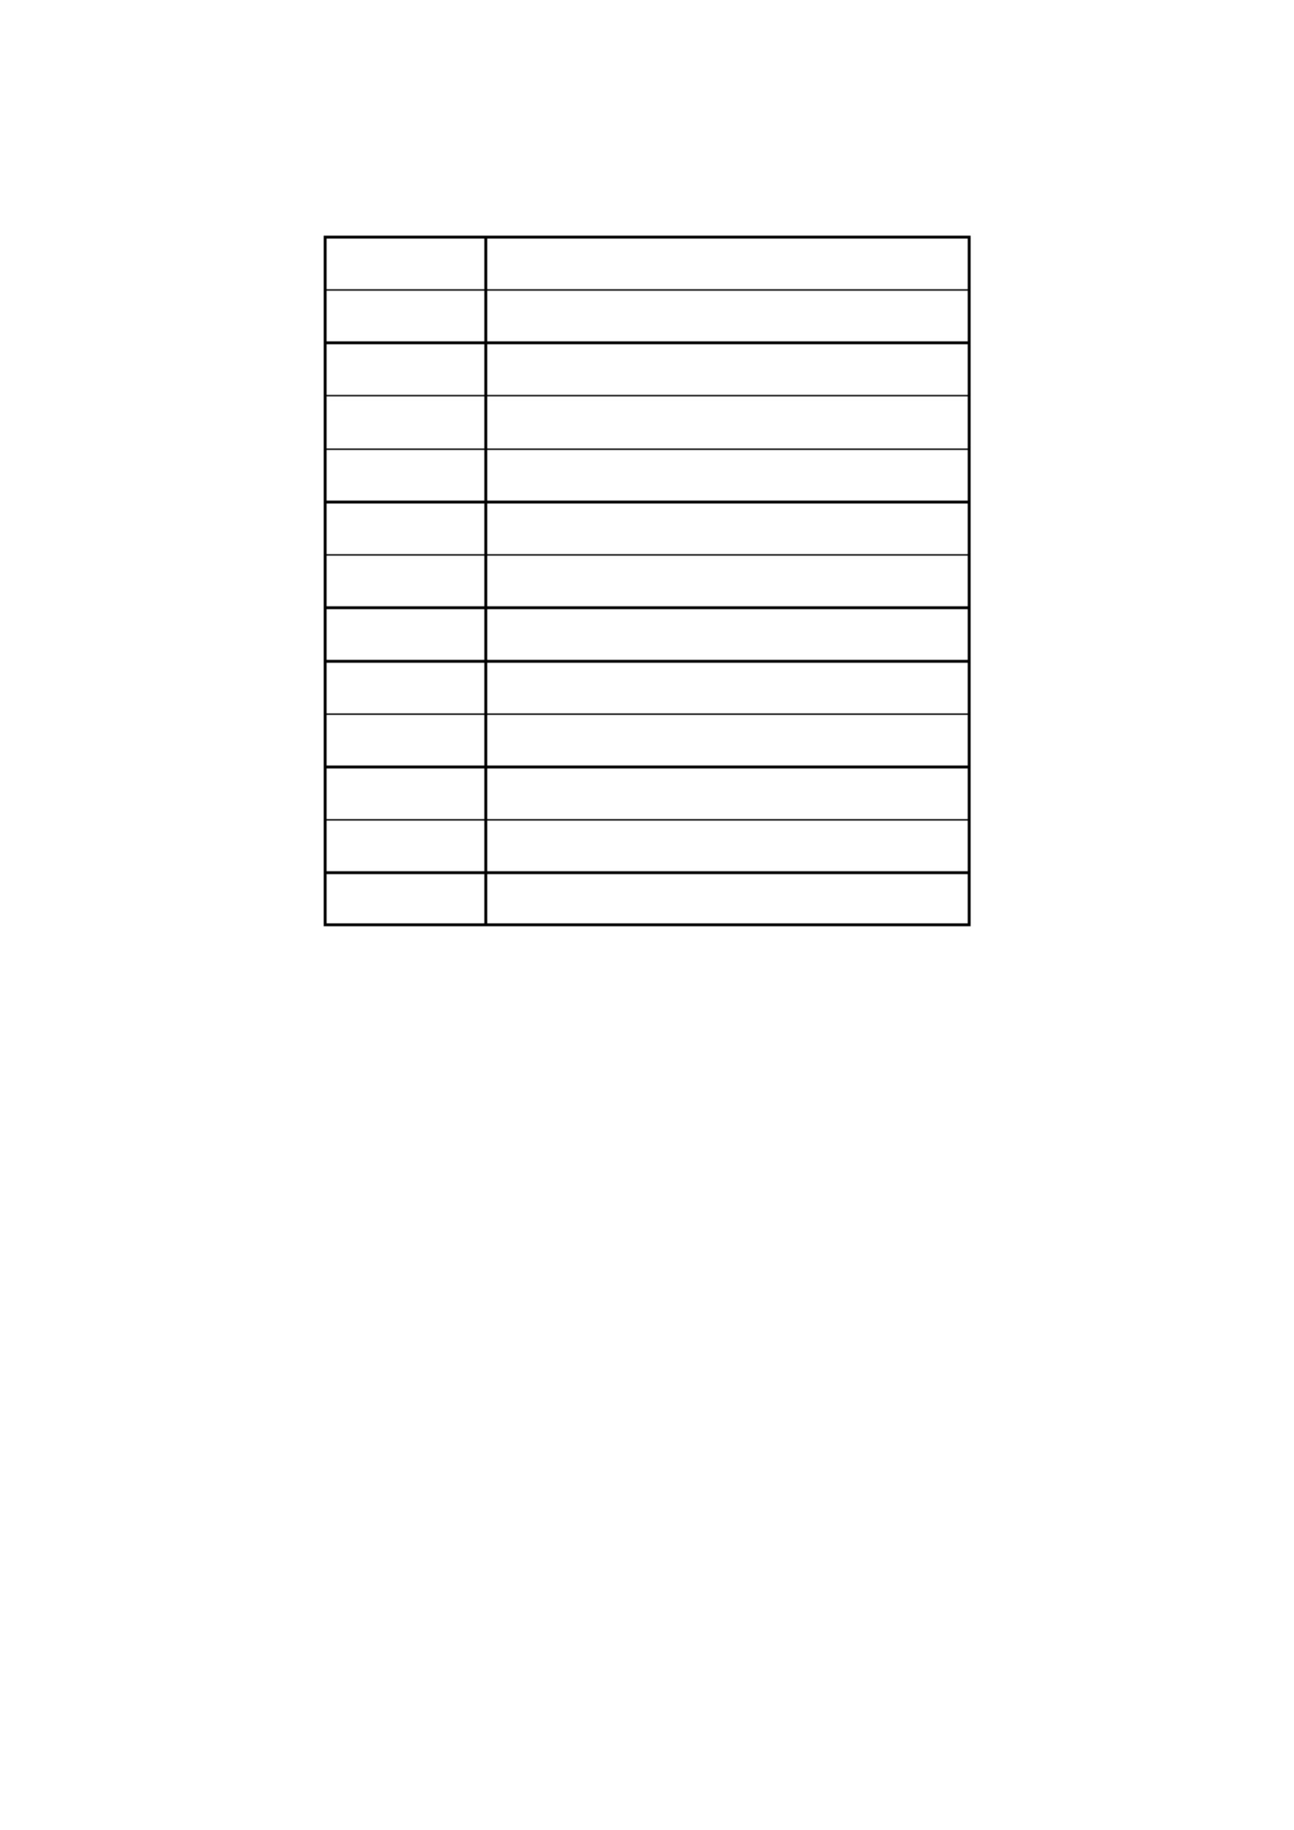

课标分析


